|  |
| --- |
| Examen práctico temas del 1 al 4 Fecha: 30/11/2020  Nombre y apellidos  Valor: 8 Puntos. Ejercicio 1: 1 punto. Ejercicio 2: 2 puntos. Ejercicio 3: 5 puntos |

1. Cargar en un formulario el nombre de usuario y su clave, en una segunda página crear dos variables de sesión y en una tercera página recuperar los valores almacenados en las variables de sesión. Nota: nombre de usuario: “tu_nombre”

**Index.html** (adjunto archivo)

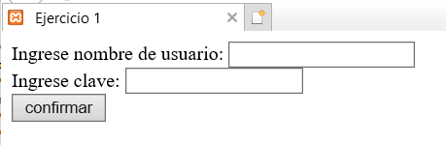

**Pagina2.php (0,5 puntos)**

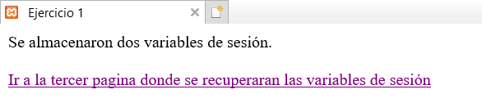

**Pagina3.php (0,5 puntos)**

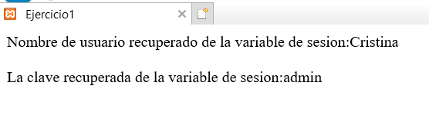

1. Añade a la base de datos **dwes** una tabla denominada usuarios, que estará formada por cuatro campos **id_usuario** (entero único que será el campo clave), usuario (campo de texto de 15 caracteres, que almacena el nombre de los usarios), **password** (campo texto de 15 caracteres, que almacenará las password de los usuarios) y **mail** (campo texto de 40 a 50 caracteres). **(0,5 puntos)**

Confeccionar un formulario que solicite ingresar el mail de un usuario **(index.html)** . Si el mail existe en la tabla usuarios, rescatar su nombre y almacenarlo en una variable de sesión. **(1,5 puntos)**

Además disponer un hipervínculo a una tercera página **(verificar.php)** que verifique si existe la variable de sesión y de la bienvenida al usuario, en caso contrario mostrar un mensaje indicando que no puede visitar esta página. **(0,5 puntos)**

Notas:

* conexión BD: usuario: “admin”. contraseña: “ ”. BD: “dwes”
* debes poner tu nombre, password: admin y tu correo del galileo

1. Se desea realizar una aplicación web que gestione una Academia de inglés.

Para ello se dispone de una base de datos llamada “academia” (se adjunta base de datos) que contiene dos tablas: clases y alumno. Importa la base de datos y examina el contenido de sus tablas.

Notas:

* La conexión a la base de datos debe estar en el fichero conexion.php a través del método PDO.

usuario: “admin”. contraseña: “ ”. BD: “academia”

* adjunto archivo estilos.css que es el tienes que usar

**Página Principal**

Será una página web sencilla que se cargue al llamar a nuestra aplicación y se debe llamar **index.php** (se adjunta archivo index.php, estilos css y templates (footer y header)) Consta de un listado sencillo con las distintas opciones de las que se dispone: “Ver Horarios clases” y “Matricularse curso”

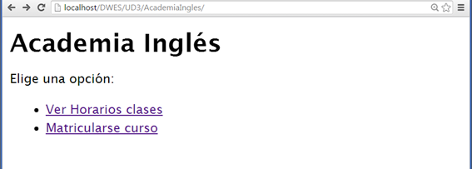

**Ver Horarios clases**

En la página **horario.php**: Se cargará una página en la que debes hacer una tabla en la que se muestran los horarios de las distintas clases de las que se dispone en la tabla clases. (se adjunto archivo incompleto)

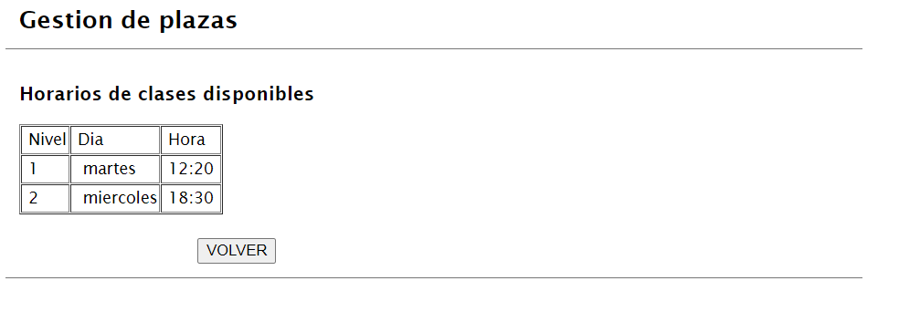

**Matricularse curso**

En la página **matricula.php** se tendrá un formulario con cuatro cajas de texto para introducir los datos del usuario ( nombre, dni y edad reales) y mostraremos una lista drop-dow con los distintos grupos en los que se dispongan horas libres (nivel, día en el que se imparte la clase y la hora.

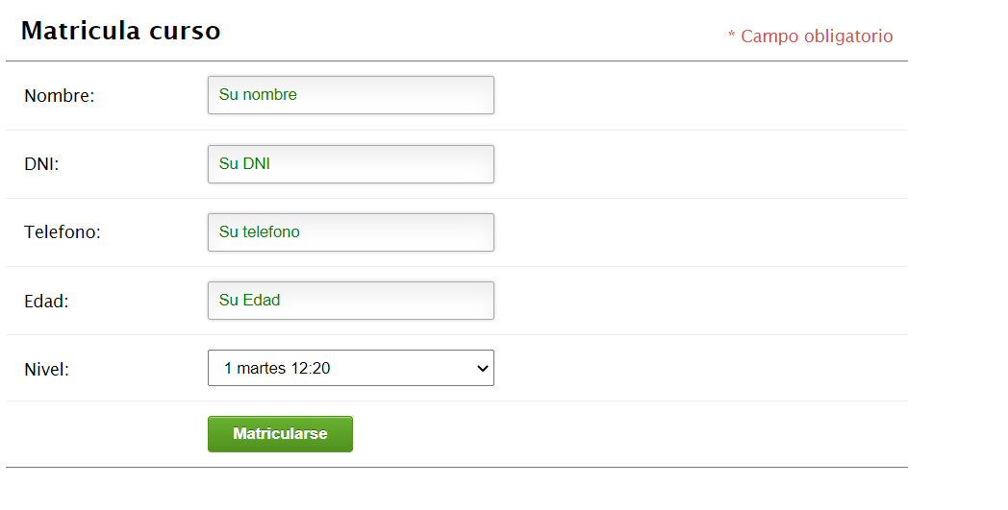

1. Una vez completado el punto anterior, añadiremos un botón al formulario y mostrará un mensaje informando de la matrícula realizada, en la misma página
2. Al pulsar el botón Matricularse se insertará un alumno en la tabla de la base de datos.
3. También se actualizará el campo plazas_libres de la tabla clases decrementando en uno su valor.
4. Además se mostrará un mensaje informando de la matrícula realizada.

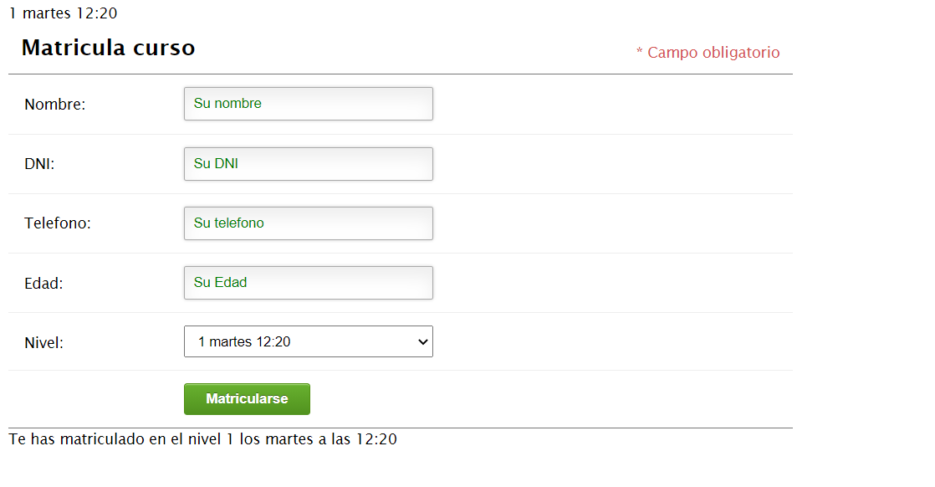

**Para esto tenéis que usar consultas almacenadas y realizar ambas operaciones dentro de una transacción.**

**Se pide que todo el ejercicio esté implementado en PDO además de añadir las excepciones necesarias.**

**Valor ejercicio 3**:

Archivos obligatorios:

* **conexión.php**: **0,75 puntos**
* **horario.php**: **1 punto**
* **matricula.php**: **1 punto**

1. **0,25 puntos**
2. **1 punto**
3. **0,75 puntos**
4. **0,25 puntos**

* **Podéis crear otros archivos adicionales si así los precisáis (utilizando funciones u otros métodos descritos en clase)**